GUÍA DE RETROALIMENTACIÓN Nº26 HISTORIA
4ºBÁSICO

Objetivo de aprendizaje: Recordar contenidos aprendidos y reforzar contenidos estudiados para prueba semestral.
(OA-12) Reconocer sus principales derechos en situaciones de la vida cotidiana, como el derecho a la educación, a contar con alimentación, vivienda, recreo y servicios médicos adecuados, a expresarse, a ser protegido contra el abandono y la crueldad, y a no trabajar antes de la edad apropiada; y dar ejemplos de cómo se pueden ejercer y proteger esos derechos.
(OA-11) Distinguir algunos actores de la organización política y democrática de Chile, como presidente, ministros, senadores, diputados y alcaldes, considerando las instituciones en las que ejercen y cómo son nombrados o elegidos.

Link video explicativo: https://youtu.be/5ROVwsFAiBo

Correo en caso de dudas: lissette.vasquez@colegiosantamariademaipu.cl

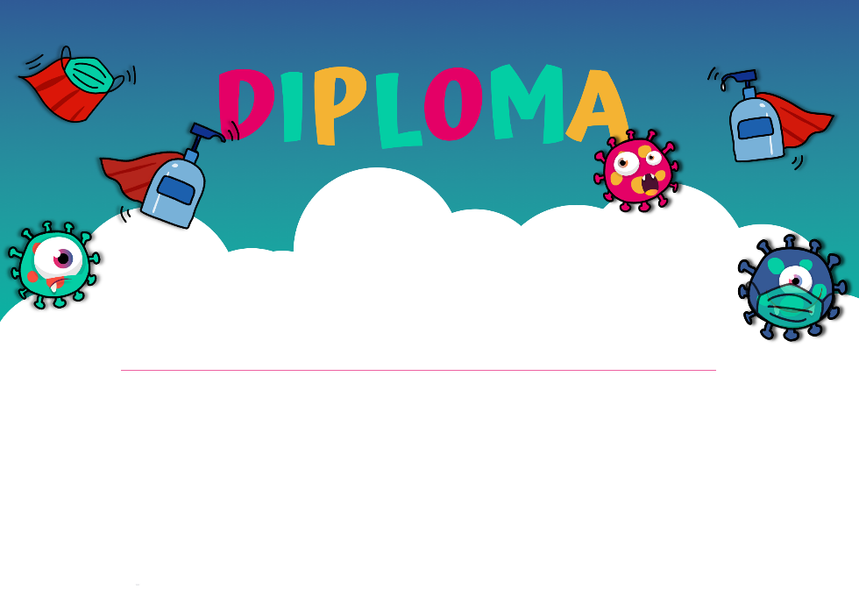
Antes de trabajar…Quiero dedicarte el siguiente diploma.
¡Eres lo mejor!

Por no rendirte jamás, porque lo único imposible es aquello que no se intenta y tú lo intentaste y lo lograste.
¡Te felicito!
Para el niño/a más esforzado

- ¿Qué fue lo que más te gusto aprender durante este año online? Dibuja y explica con tus palabras.
________________________________________________________________________________________________________________________________________________________________________________________________________________________________________________________________________________________

Respuestas diversa, depende del interés de cada estudiante.

- En la siguiente tabla organizadora, vamos a reforzar el objetivo (OA-12). Deberás completar siguiendo el modelo, comenta con tu familia.

Derecho | Ejemplo vida cotidiana | Mi deber es… | Vulnerar este derecho.
Igualdad sin discriminación | Jugar con todos mis compañeros, independiente de sus gustos o rasgos. | Respetar, tolerar ser empático etc. | Discriminar y no dejar jugar a todos mis compañeros.  Respuestas diversas, relacionadas a los conocimientos de cada estudiante.
Nombre y nacionalidad.

Tener una familia

Recreación

Protección contra cualquier abuso.

Alimentación.

Salud

Educación.

Expresarme y ser escuchados.

Socorro.

- De acuerdo con lo aprendido del objetivo (OA-11) durante segundo semestre y lo reforzado en la cápsula de aprendizaje, analiza las siguientes palabras y clasifícalas escribiéndolas según corresponda.
Poder ejecutivo – Crear, aprobar y rechazar leyes – Poder judicial – Diputados y Senadores – Alcaldes – Administrar la justicia y aplicar la ley – Dirigir y administrar el país – Poder Legislativo – Jueces – Ministros – Presidente – Intendentes – Gobernadores – Municipalidad – Concejal.

Palacio de la Moneda
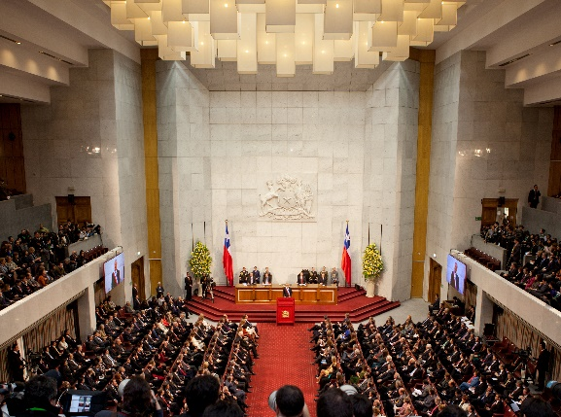
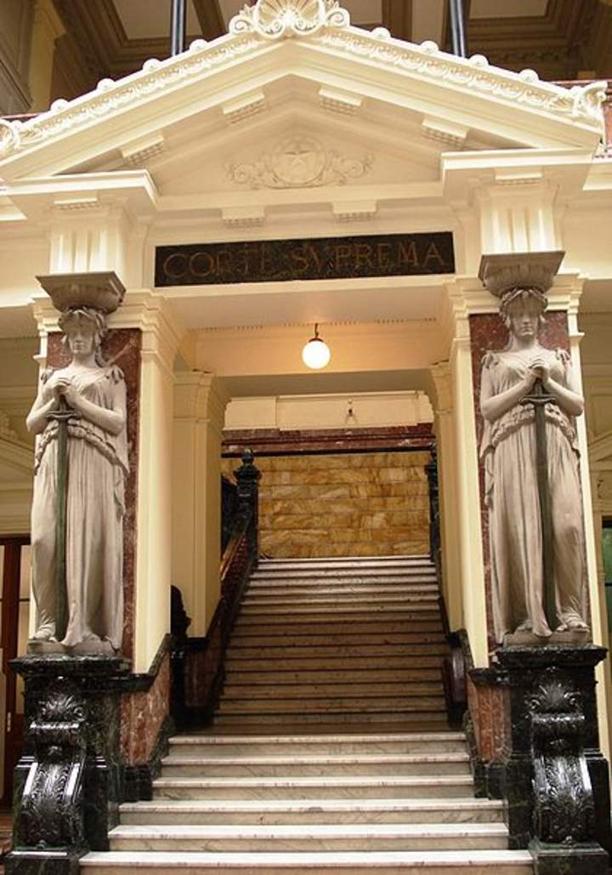
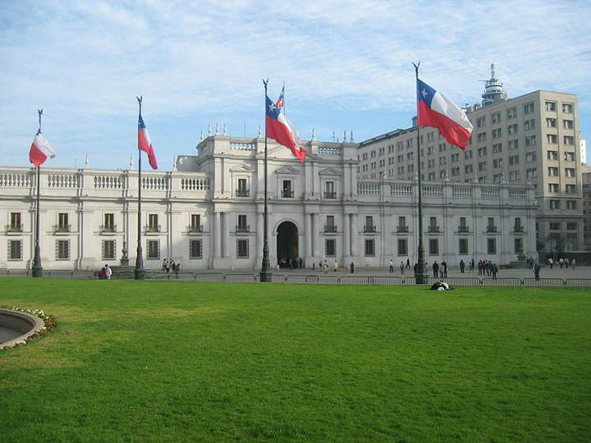
Congreso Nacional

Tribunales de justicia
________________________________________________________________________________________________________________________________________________________________________________________________________________________________________________
________________________________________________________________________________________________________________________________________________________________________________________________________________________________________________
________________________________________________________________________________________________________________________________________________________________________________________________________________________________________________
Alcaldes -
Poder ejecutivo -
intendentes -
Presidente -
Ministros -
Dirigir y administrar el país -
Gobernantes - municipalidad – concejales

Diputados y senadores -
Crear, aprobar y rechazar leyes -
Poder legislativo -

Poder judicial -
Administrar la justicia y aplicar la ley -
Jueces -

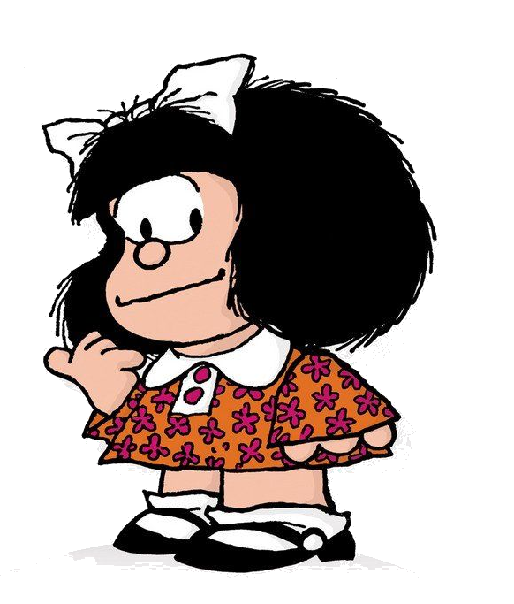
Síntesis del año escolar
Derechos, deberes y derechos vulnerados.
Educación cívica: poderes del estado; judicial, administrativo y ejecutivo.
Para tu prueba semestral considera…
- Líneas imaginarias.
- Ubicar un punto en el mapa.
- Paisajes naturales y culturales.
- Recursos naturales, renovables y no renovables.
- Desarrollo sustentable.
- Grandes civilizaciones precolombinas (mayas-aztecas-Incas)
- Derechos, deberes y vulneración. (valores)
- Educación cívica (poderes del estado)

